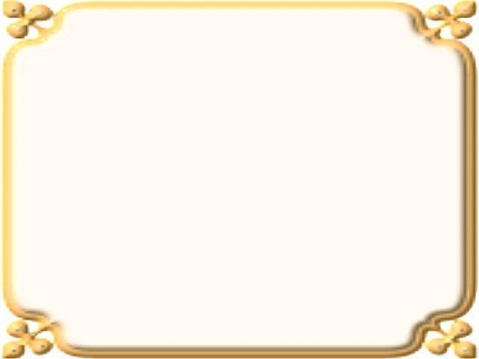
我的閱讀單
日期： 月 日 姓名：
小朋友，這個假日你看了什麼有趣的故事書呢？

我看了一本書。書名是：
故事裡有哪些角色呢？

你喜歡這本書嗎？
□非常喜歡 □喜歡 □不喜歡
為什麼？
因為：
小朋友，最後請你幫這本書畫上可愛的封面吧。

家長簽名：

